

SHANGHAI JIAO TONG UNIVERSITY

**新时代中国特色社会主义理论与实践**

论文



论文题目：科教兴国战略-农村基础教育何去何从？

学生姓名: 曹金浩

学生学号: 122010910216

专 业: 交通运输

指导教师: 吴红

学院(系): 船舶海洋与建筑工程学院

日 期: 2022年12月15日

科教兴国战略-农村基础教育何去何从？

摘要

党的二十大再次强调了推动教育优先发展，实现科技自立自强，坚持人才引领驱动的历史使命。中国式现代化建设的动力源泉一直是科技、教育和人才。科教兴国战略在1995年5月首次提出，至今27年，科学技术是第一生产力的思想已经深入人心，国家科技实力稳步增强，社会生产效率大幅提升，国民科学文化素质逐渐提高。自科教兴国战略提出以来，党和政府不断优化教育政策，国家和社会对教育的重视程度越来越高，高等教育的红利符合时代发展的需要，城市基础教育自然水涨船高，取得了长足的进步。农村基础教育事业在时代和政策的推动下，变化极大，校园翻新，基础设施建设今非昔比。但是当地经济发展对农村基础教育的内核改变甚微，基于当前农村基础教育改革现状，本文对此展开论述，分析农村基础教育现状，探讨农村基础教育发展的有效路径。

关键词：科教兴国战略，农村基础教育，改革，发展

目 录

第一章 研究背景 1

第二章 认知差距 2

第三章 文化差距 3

第四章 结论 4

附录 5

参考文献 7

# 第一章 研究背景

2017年8月初，我随交大支教团去往了湖南省怀化市沅陵县的陈家滩乡，当地交通极其不便，主路硬化里程有限，支路是沙石路，甚至是泥泞路。陈家滩乡九年一贯制学校的学生来自周边各村落，绝大多数学生需要乘船上学。受制于船只的排班和安全性，当地小学入学门槛一般为六岁，没有设置幼儿园或学前班，适龄孩童直接跟读一年级。家庭条件较好的孩子会在外地读完幼儿园，然后转去陈家滩乡，一些是为了获得中考加分，一些是为了减小家庭经济压力。从三年级开始，可以寄宿学校，在学校食堂吃饭，16人同住宿舍，男生住在一楼，女生住在二楼，厕所卫生条件极其堪忧。如图1所示，此为规格配置最高的六年级教室。

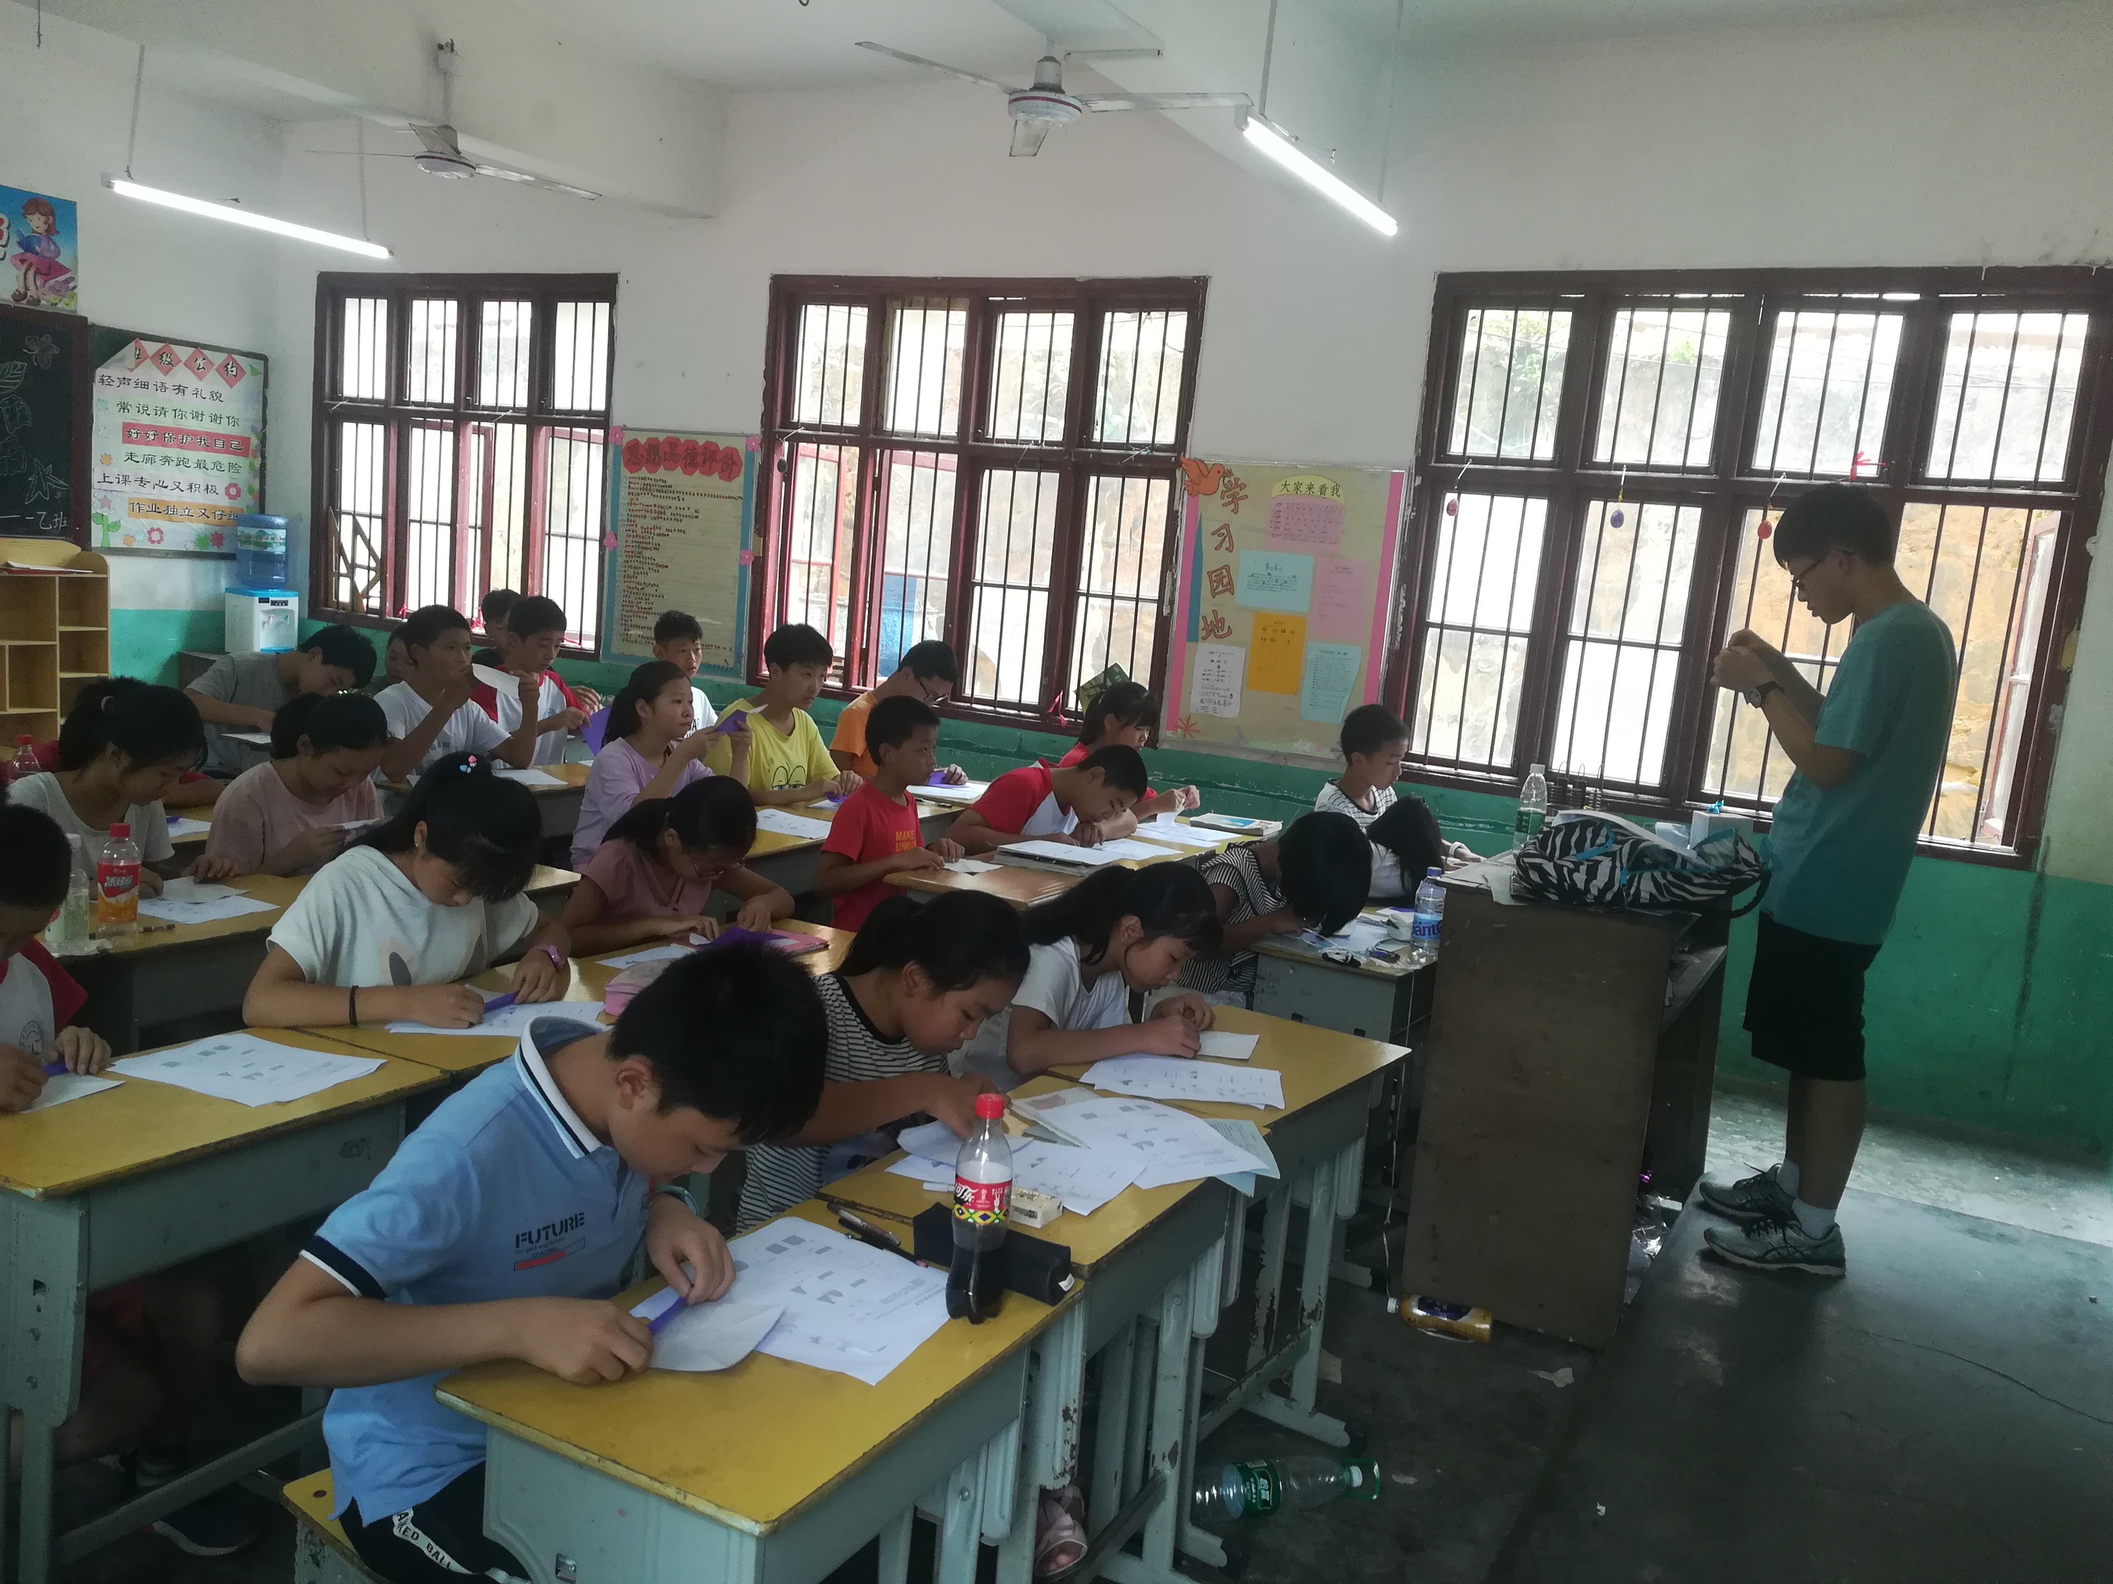

**图1 六年级教室**

值得欣慰的是，教育公平性没有被腐蚀。我们可以根据学生所在年级准确判断出学生年龄，几乎不存在暗箱操作修改身份证出生年月日、修改民族、修改入学时间、跳级等。我一直对“教育质量决定了经济水平”的笼统言论嗤之以鼻，二者应为相互制约相互促进的关系。在社会发展初期，经济水平总是制约着教育的发展规模和发展速度，制约着人才培养的数量和质量。对于贫穷落后地区，教育的发展总是滞后于经济的发展。剔除基础设施建设对农村学校外观的改变，农村基础教育依然存在两大顽疾，即认知差距[1]和文化差距。

# 第二章 认知差距

自1949年以来，教育向工农开门，让教育二字深入人心。自2006年以来，九年义务教育全面实施，将人人平等接受教育作为党的执政理念和行动目标，截至2022年，九年义务教育巩固率已经达到95.4%[2]。诚然，在基础设施建设、教学资源、师资力量等方面，城乡差距较大，但是核心差距主要体现在认知层面，即教育观念的落后。附录为我于2021年寒假在老家初中做义工时协助教育部门转述的访谈语音，样本体量覆盖1000人，我将各个问题的一些典型回答做了归纳整理。不失一般性，窥一斑而知全豹。农村家庭对于教育更看重按部就班，被时代的浪潮推动着前进。政策要求坚定不移地完成九年义务教育，地方落地形式是盖有教育部公章的初中毕业证。城乡之间教育资源极端倾斜，减压减负对城市学生影响甚微，一方面家长学历较高，可辅导学生作业；另一方面，辅导机构换上逃避监管的马甲，一对一、一对多、家庭教师、家政服务等，继续捞金。反观农村，减压减负在变相剥削教育的公平性，因为多数学生的父母文化水平较低，不能提供学业辅导，有实力的辅导机构也是寥寥无几[3]。

提及城乡教育差距，经济实力差距直接影响教育经费的投入，对此无可厚非。但是农村对于教育的认知水平远远低于科教兴国战略期望的平均值。张桂梅校长作为党的二十大代表之一，将一生奉献给大道至简的信念：“不管山有多高，水有多长，路有多远，都要让孩子们能毫无阻碍地读书，让大山里的孩子们成为合格的社会主义接班人”。可是，张桂梅校长只有一人，中国有70万村落，需要更多人来传承张桂梅校长的教学理念。农村基础教育需要从认知层面进行改变。鱼与熊掌不可兼得，父母赚钱的同时，肯定不能兼顾足够的人文关怀和家庭温暖。教育支出不仅仅包括学杂费和生活费等经济支出，还应包括家长的陪护和教导。引导学生树立远大的理想，大可报国，小可养家；引导学生形成正确的价值观，尊老爱幼，男女平等。教师岗位在当下往往作为备选或者兜底的岗位，其符合老一辈对于体面的认知，但是既要马儿跑，又要马儿不吃草是万万不可的。科教兴国战略需要拿出真金白银解决农村教师的后顾之忧[4]。古往今来，仁人志士衣不蔽体，却忧国忧民，我们不能只谈情怀，蝇营狗苟也是生活的常态。

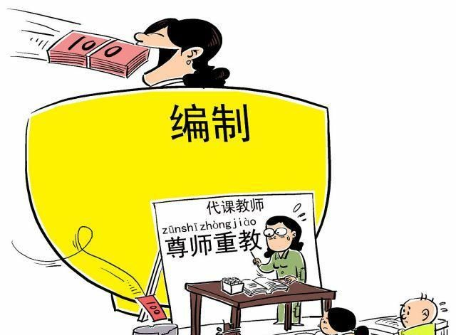

**图2 农村教师岗位薪资低**

习近平总书记在二十大报告中说：“必须坚持科技是第一生产力、人才是第一资源、创新是第一动力，深入实施科教兴国战略、人才强国战略、创新驱动发展战略，开辟发展新领域新赛道，不断塑造发展新动能新优势”[5]。对于农村教师岗位，要提供充分的生活保障，将教师岗位从兜底职业中剥离出去，才能消除社会舆论高低之偏见。老教育家晏阳初提出：“以扫盲教育治愚，以生计教育治穷，以卫生教育治弱，以公民教育治私”。扫盲教育实质上是认知水平的提升，在保证基础教育的同时，尽可能为落榜生提供更多的选择。在21世纪，初中毕业后直接进入社会历练是一种欠佳的人生选择，在心智不成熟的阶段，人生选择往往感性且片面。条条大路通罗马，曾经在社会中摸爬滚打的人更能够理解社会的残酷，因此我们的父辈深知知识的重要性和教育的重要性。如圣经所言，上帝在关闭一扇门的同时也为你打开了一扇窗。教育的作用就是多开窗、开对窗和开好窗。诚如新华字典中的例句：“​张华考上了北京大学，李萍进入了中等技术学校，我在百货公司当销售员，我们都有光明的前途”。

# 第三章 文化差距

习近平总书记强调：“素质教育是教育的核心，教育要注重以人为本、因材施教，注重学用相长、知行合一”[6]。素，即素日，平素之意；质即本性、本质之意。素质是人潜意识中的基本常识、生活习惯和思维方式。对于农村基础教育，因社会性质不同产生的文化差距也非常明显。根据社会学理论，社会可以分为两种。一种是生于斯长于斯成于斯而形成的社会，前辈和后辈的存在不需要具体的目的；一种是为了完成各种任务而结合的社会。前者是有机的团结，后者是机械的团结。前者是礼俗社会，后者是法理社会。前者是乡土文化，后者是城市文化。城市文化和乡土文化之间存在不可割裂的隔膜，如同市域和乡村的物理边界一样。城市学生不了解乡土文化，对于民俗习惯、建筑遗址、名人传记、传统技艺和历史地理了解甚少，唤得一口普通话。而农村学生带有浓重的质朴感，迸发出浓浓的乡土气息，习得一口流利的方言，对泥土，河流和大山了解很深。农村学生羡慕城市学生的时尚高端，城市学生羡慕农村学生的悠扬自在。究其本质，原生态的教育方式能够因地制宜，使得农村学生接受适合这片土地的素质教育。而现阶段的素质教育，往往跟兴趣和爱好挂钩，学习琴棋书画，研究诗词歌赋，这些兴趣需要时间的沉淀，课程只是作为引导，强加考核往往效果不佳。我所在初中辍学率极高，但是毕业率同样极高。现阶段多数人辍学回家待业或外出打工，等到毕业时间再拿取毕业证，只是在形式上完成了九年义务教育。

根据党的二十大内容，农村基础教育应为大众教育，而现阶段巨大的升学压力迫使其转向精英教育。学生接受的是家庭与学校的理想主义教育，农村基础教育和高中教育衔接不当，落榜生将要面临社会的现实主义教育。其次，中学的思想品德课程往往是纸上谈兵，它如同幽灵一般出现在课程排班表上，却从未出现在课堂。在学校思想政治理论课教师座谈会上，习近平总书记从党和国家事业发展的全局出发，强调办好思想政治理论课的重要性，要全面贯彻党的教育方针，解决好培养什么人、怎样培养人、为谁培养人这个根本问题[7]。

# 第四章 结论

教育兴则国家兴，教育强则国家强。科教兴国战略，乡村教育先行。作为一个人整个人生当中教育过程的开端，基础教育为以后的人生打下了夯实的基础，是一项规模非常宏达的教育工程。爱因斯坦说：“当你把学校给你的所有东西都忘记以后剩下的就是教育”。忘记具体的知识，剩下积累知识的能力；忘记灌输的好词好句和方程式，剩下分析问题的能力。剩下的东西越抽象越通用，才能称之为良好的教育。一个人接受了良好的基础教育，会形成正确的价值观、人生观和世界观，具有优良的综合素质，具备适合人生长足发展的坚实基础。科教兴国战略的起点是教育，而农村教育是当下较为薄弱的环节，必须统筹好与一个人成长关系极其相关的基础教育阶段，学习方式，生活习惯，法制思维，道德观念，求知欲望，自我反思和人际交往等都需要基础教育的熏陶。

# 附录

1. 父亲（母亲）支持你读书吗？

我老汉（父亲），还有我妈老汉（母亲）都不管我滴，他们就是看到旁边屋里的小娃娃在读书，就叫我跟着读。他们喜欢搞钱，到处打工，连我班主任名字都不晓得，每个月把钱寄给我爷爷。

1. 父亲（母亲）会监督你学习吗？

他们就是在旁边看起，只要我作业上面没有空空，就可以了。

1. 父亲（母亲）会给你报辅导班吗？

会。我们班很多同学都参加了邓老师的英语补习班。我们在邓老师家里上课，提前学习九年级上学期的英语。

1. 父亲（母亲）会给老师送礼吗？

我爸妈不在，到过年的时候才回来，我爸爸没送过东西。我们班有同学的老爸喜欢送礼物，送猪蹄子、茶叶子和烟，反正好多东西。

1. 你坐在教室前面吗？

想得美，我们成绩不好的都坐在最后一排，前面四排全都是走读生，陈晨（化名）他妈每年都给老班送红包，老是坐在第一排。

1. 你语文成绩怎么样？

我语文蛮差劲儿，语文课没意思，老师喜欢叫我们背书，背不下来就不准吃饭。还有放假，要写不起作用的字帖，有同学帮我们写，一本5块钱，便宜得很。

1. 你英语成绩怎么样？

我次次月考115分以上，满分120分，我姐姐在州一中读高二，她英语比我更厉害。她寒假暑假都会给我辅导作业。

1. 你每个大周（12天）生活费多少？

差不多120块左右，一天10块钱刚刚好。

1. 你有手机吗？

我妈老汉（母亲）把手机搞给我奶奶了，我奶奶不晓得怎么用，我就一直带着，学校西门可以连到外面银行的无线网，下午不吃饭就可以过去玩手机。

1. 你们班有同学谈恋爱吗？

肯定有，我知道的就好多。旁边二中（高中）一个黑老大喜欢三班一个女生，天天跑过来送东西，后来据说弄怀孕了。女生多好，怀孕了就回家休息，过几个月还可以来上学，男生直接被开除了。

1. 你初中毕业后有什么打算？

跟我妈去电子厂打工（女生）。

去卫校读书（女生）。

读二中（女生）。

读一中（女生）。

开挖机（男生）。

去酒吧当服务员（男生）。

修车（男生）。

开超市（男生）。

打钻（男生）。

读一中考清华北大（男生）。

当王者主播（男生）。

当兵（男生）。

去新东方、去浙江打工、赶快嫁人、找个女朋友结婚、卖水果、去卖房子、去卖药吃回扣、读私立高中、去越南打工、去缅甸打工、回家待着、不知道……

1. 其他问题……？

# 参考文献

[1]王琛媚.乡村振兴战略背景下农村基础教育发展路径探究[J].农村经济与科技,2022,33(19):276-279.

[2]杜雨萌. 科教兴国战略助力中国式现代化 中国特色现代资本市场担当重任[N]. 证券日报,2022-11-28(A01).DOI:10.28096/n.cnki.ncjrb.2022.005002.

[3]苏炜,韩梦娟,白翠芳.乡村振兴视阈下加强农村基础教育的理论与实践研究[J].中国国情国力,2022(09):31-34.DOI:10.13561/j.cnki.zggqgl.2022.09.007.

[4]崔惠民,董佳.农村基础教育高质量发展的困境与路径突破[J].山东农业工程学院学报,2022,39(07):123-128.DOI:10.15948/j.cnki.37-1500/s.2022.07.003.

[5]本报评论员. 深入实施科教兴国战略 全面激发科技创新动能[N]. 承德日报,2022-11-27(001).

[6]张弛.习近平关于科教兴国战略重要论述的三维阐释[J/OL].大连理工大学学报(社会科学版):1-7[2022-12-15].DOI:10.19525/j.issn1008-407x.2023.01.002.

[7]童佳陆.乡村振兴背景下农村学校基础教育的应然走向[J].农村经济与科技,2022,33(11):285-287.

1. 王琛媚.乡村振兴战略背景下农村基础教育发展路径探究[J].农村经济与科技,2022,33(19):276-279.
2. 杜雨萌. 科教兴国战略助力中国式现代化 中国特色现代资本市场担当重任[N]. 证券日报,2022-11-28(A01).DOI:10.28096/n.cnki.ncjrb.2022.005002.
3. 苏炜,韩梦娟,白翠芳.乡村振兴视阈下加强农村基础教育的理论与实践研究[J].中国国情国力,2022(09):31-34.DOI:10.13561/j.cnki.zggqgl.2022.09.007.
4. 崔惠民,董佳.农村基础教育高质量发展的困境与路径突破[J].山东农业工程学院学报,2022,39(07):123-128.DOI:10.15948/j.cnki.37-1500/s.2022.07.003.
5. 本报评论员. 深入实施科教兴国战略 全面激发科技创新动能[N]. 承德日报,2022-11-27(001).
6. 张弛.习近平关于科教兴国战略重要论述的三维阐释[J/OL].大连理工大学学报(社会科学版):1-7[2022-12-15].DOI:10.19525/j.issn1008-407x.2023.01.002.
7. 童佳陆.乡村振兴背景下农村学校基础教育的应然走向[J].农村经济与科技,2022,33(11):285-287.